**附件1. 沈阳路边智慧停车收费区域及收费标准一览**

**（截取自**[**http://sy.bendibao.com/traffic/201861/53073.shtm**](http://sy.bendibao.com/traffic/201861/53073.shtm)**）**

【导语】：2018年5月31日起，沈阳9万个路边停车位将逐渐纳入“智慧停车”平台；7月9日起，和平区亦将纳入收费，那收费区域和收费标准是怎样？一起来看看：

　　2018年5月31日，沈阳在北站地区路内停车泊位试点智慧停车；7月9日，和平区亦将纳入智慧停车收费范围。自2018年9月26日起，对皇姑区二类区域路内停车泊位实施智慧停车收费管理服务。

**一、收费路边停车位分布**

**1、沈河区**

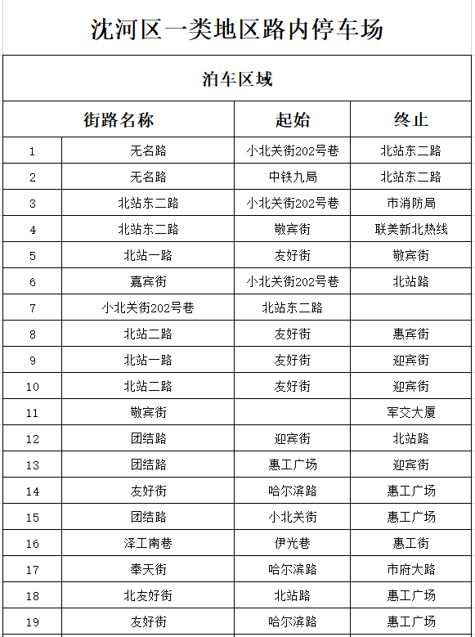

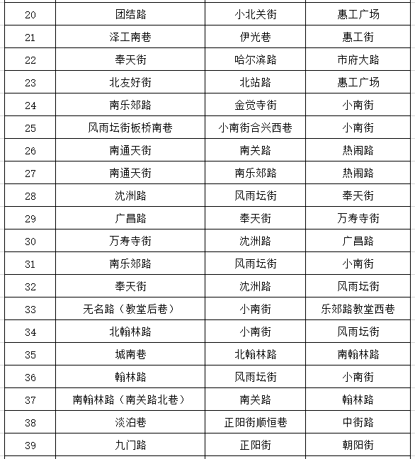

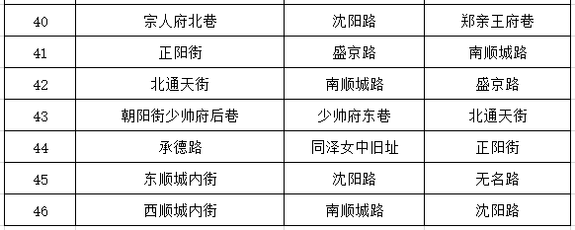

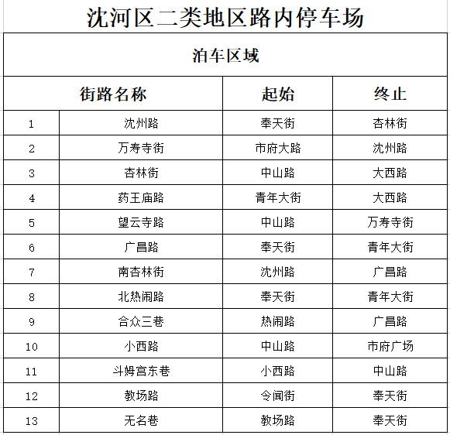

　　2、**和平区**

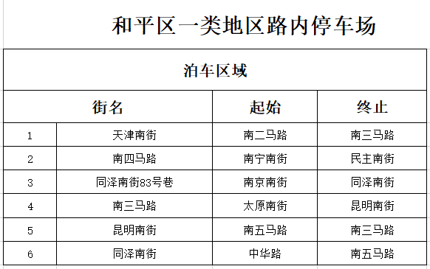

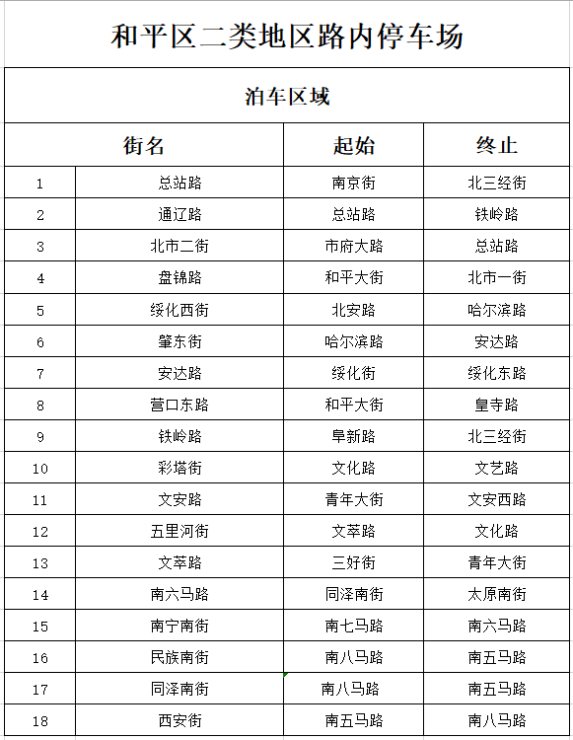

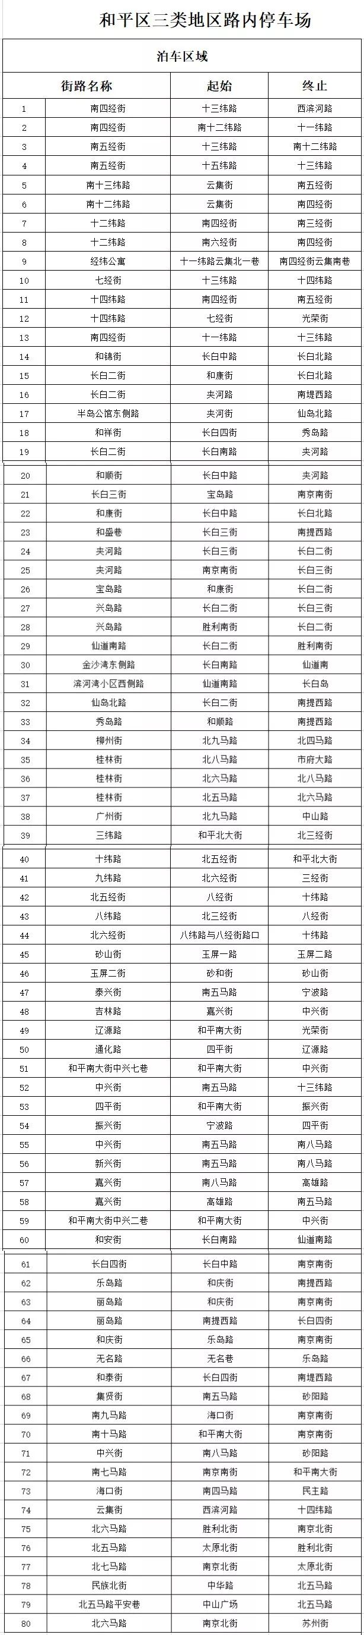





**3、大东区**

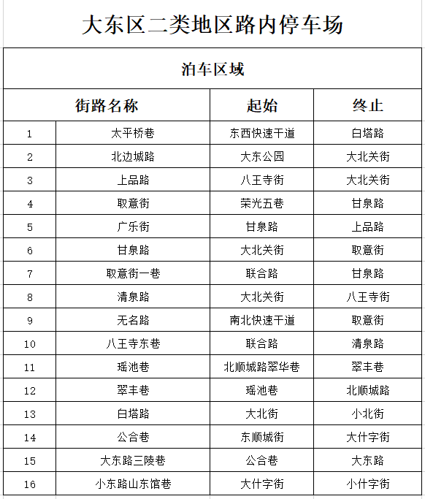

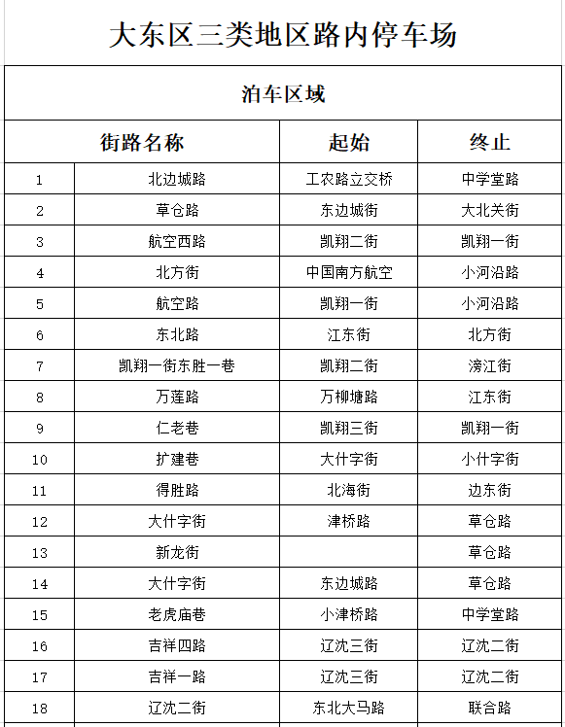

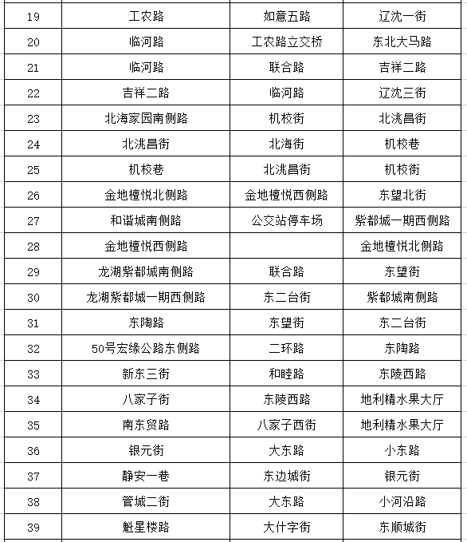

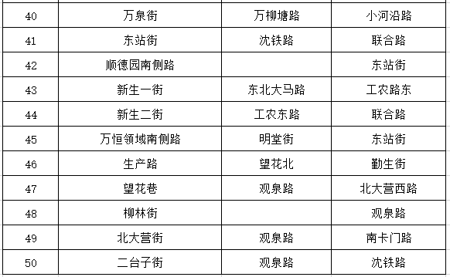

　　4、**皇姑区**

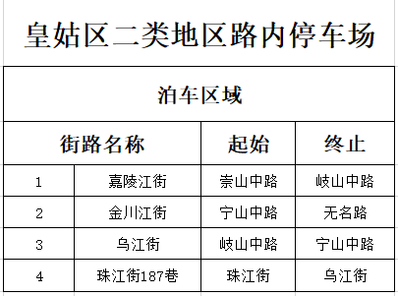

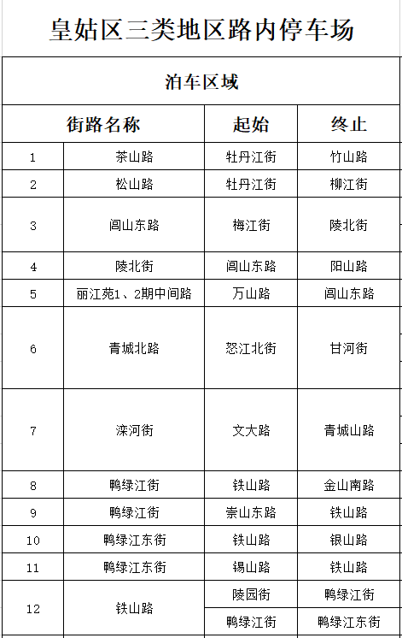

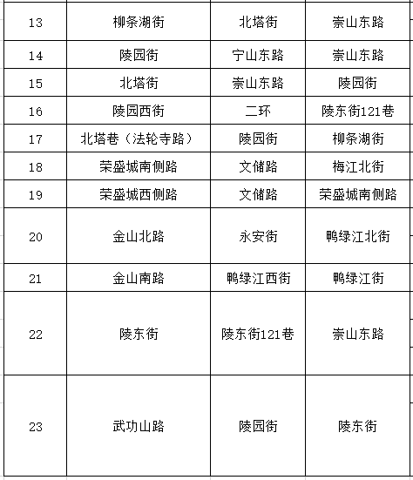

**二、收费标准**

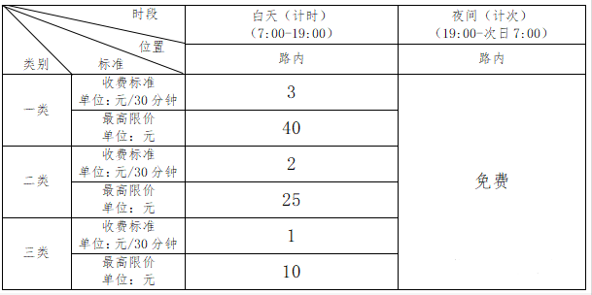

　　说明：

　　1.停放时间不超过30分钟的免费;超过30分钟的按停放开始时计费;不足30分钟计费时长的，按照30分钟进行计费;白天和夜间跨时段停放，按不同时段的收费标准合计计费。

　　2.小、中型车按以上标准计费，大型车按以上标准的2倍计费。

　　3.新能源车半价。